BEZPIECZNE WAKACJE

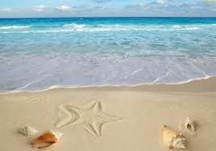

Hej dzieciaki!
Już za chwilę, już za moment zaczną się wyczekiwane przez Was wakacje.
Z pewnością będą różniły się od tych poprzednich.
Jednak nie zapominajcie o swoim bezpieczeństwie.

Zapraszam Was do obejrzenia filmu pt.„Bezpieczne zachowania” .
https://www.youtube.com/watch?v=YZOw6JvT5Ug

Jak powinniśmy postępować, aby wakacje zawsze kojarzyły się z samymi przyjemnościami?
Wystarczy wykazać zdrowy rozsądek i pamiętać o kluczowych zasadach bezpieczeństwa.

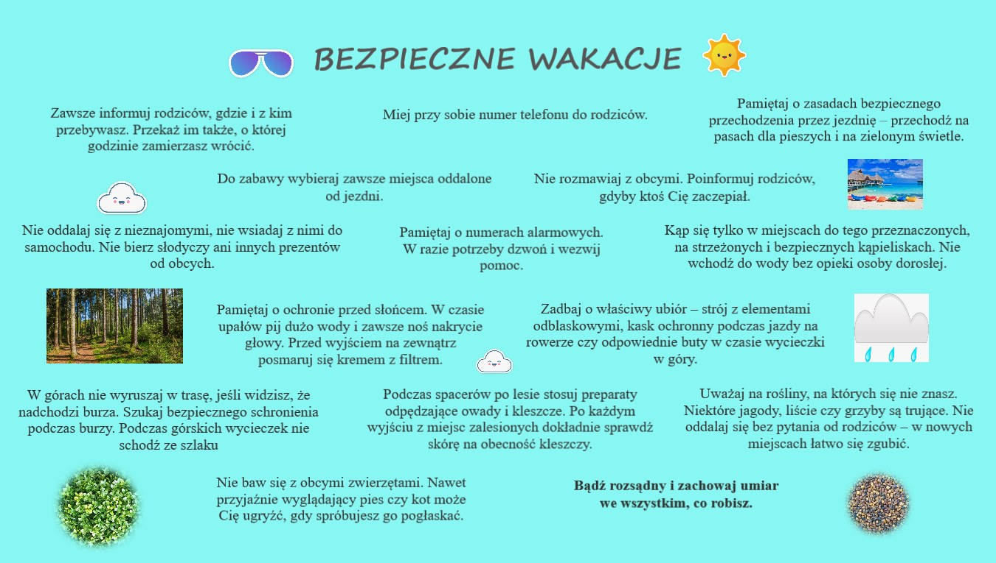

Zachęcam Was do wysłuchania i zaśpiewania piosenki wakacyjnej.
Idą wakacje-Majka Jeżowska
https://www.youtube.com/watch?v=BmbPAd4P93E

Kochani uczniowie życzę Wam wesołych i zdrowych wakacji!
Pni Marta

